
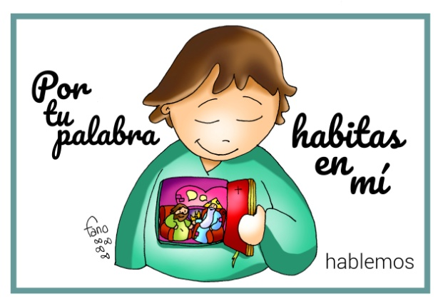
MISA CON NIÑOS

22 de mayo del 2022

Domingo 6º de Pascua-C
Juan 14, 23-29: “vendremos a él y haremos morada en él”
Mensaje: Por tu Palabra habitas en mí y me hablas

- MONICIÓN DE ENTRADA
Hermanos y hermanas: Dispongámonos a participar activamente en esta eucaristía. Sobre el altar pongamos nuestras preocupaciones, nuestra vida. En este 6º domingo de Pascua, celebramos la Jornada de los enfermos cuyo lema es “Acompañar en el sufrimiento”, pidiendo por los enfermos y recordando nuestro compromiso de creyentes de acompañarlos desde la comunidad parroquial. Y abramos el corazón a las lecturas de este domingo que nos dicen que al que guarde y viva la Palabra de Dios, el Padre lo amará y Jesús, el Padre y el Espíritu habitarán en su corazón.
(Alguien sale con un cartel en el que sobresale un corazón grande con una frase: ·Dios quiere vivir en mí·, o el dibujo de Fano o el cartel del día del enfermo).
-En el nombre del Padre… Que el amor del Padre que quiere habitar en nuestros corazones, esté con vosotros.

2. ASPERSIÓN CON EL AGUA
MONICIÓN a la Aspersión: Con la alegría de ser seguidores de Jesucristo, recordemos ahora nuestro bautismo, que nos hizo hijos de Dios y nos llenó de su Espíritu. (Aspersión)
–Que Dios todopoderoso nos purifique del pecado y, por la celebración de esta eucaristía, nos haga dignos de participar del banquete de su Reino. Amén.

3. PETICIONES DE PERDÓN (Alternativa)
Al Padre rico en misericordia pedimos perdón por nuestros pecados.
-Porque nos das a Cristo que se hace presente entre nosotros, cada domingo en la eucaristía. Señor ten piedad.
-Porque nos das a Cristo que se hace Pan y Palabra en la mesa del Pan y de la Comunión. Señor ten piedad.
-Porque nos das a Cristo que nos trae la paz y el Espíritu Santo, y se queda con nosotros. Señor ten piedad.
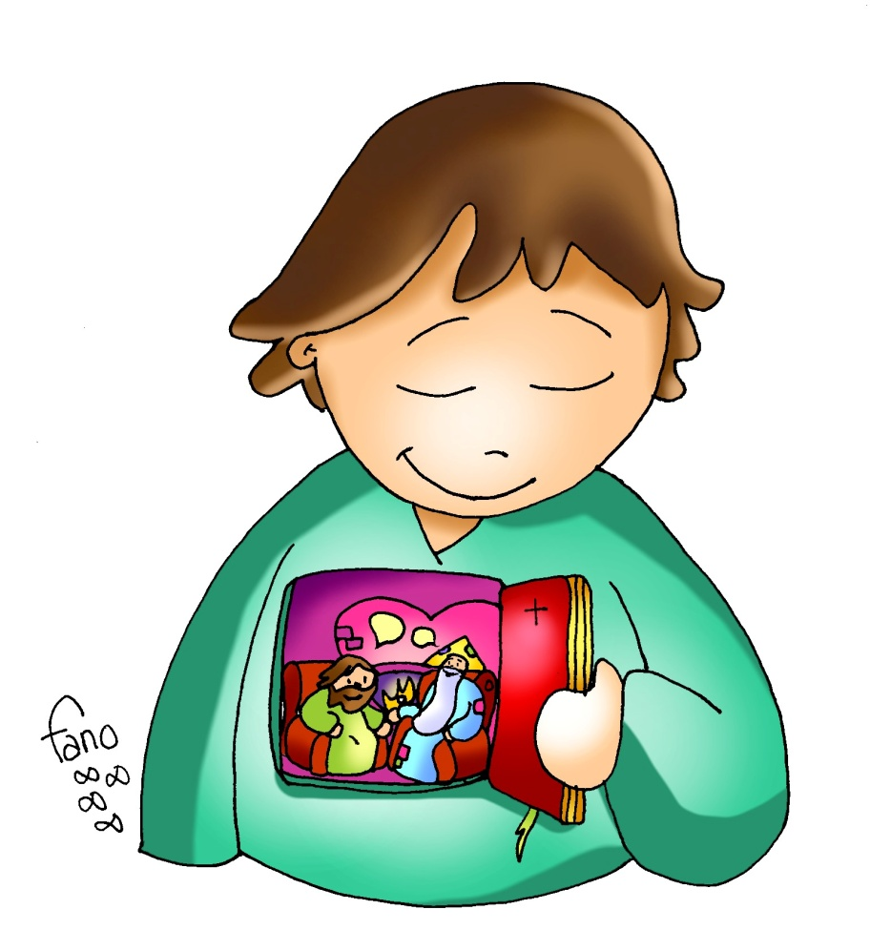

4. MONICIÓN A LAS LECTURAS

En la primera lectura veremos como ya en las primeras comunidades cristianas surgen los primeros conflictos, pero Pablo y Bernabé son enviados para encontrar una solución. El libro del Apocalipsis nos presenta una imagen de la Iglesia, el pueblo de los seguidores de Jesús. En el evangelio, Jesús nos dice que el Padre y él quieren que les dejemos vivir en nuestro corazón.

5. ORACIÓN DE LOS FIELES
A Jesús resucitado, que con el padre y el Espíritu quieren habitar en nosotros le decimos: -Quédate conmigo, Señor.
1. Que la iglesia nos regale el perdón de Dios y su amor hecho Pan. Oremos.
2. Que el Dios habite en nuestra vida y nos llene de paz. Oremos.
3. Que veamos a todos como morada de Dios y les tratemos como hermanos. Oremos.
4. Que nuestro corazón sea la casa permanente de Dios. Oremos.
5 Que guardemos la Palabra de Dios y la vivamos cada día. Oremos.
6. Que descubramos a Dios a nuestro lado acompañándonos. Oremos.
7. Que valoremos la misa del domingo acudiendo juntos en familia. Oremos.
8. Que recemos a María y acudamos a ella todos los días del año. Oremos.
9. Que los enfermos que experimentan el misterio del dolor y el sufrimiento sientan también la presencia tierna y compasiva de nuestra Madre celestial. Oremos.
10. Que las familias de los enfermos, que acompañan con exquisita paciencia y ternura a sus seres queridos, que María los sostenga en sus sufrimientos y tribulaciones. Oremos.
11. Que nosotros seamos sensibles al sufrimiento de nuestros hermanos y sepamos llevarlos a Cristo y a su Madre, que los quieren consolar y aliviar. Oremos.
Escucha, Jesús resucitado, nuestra oración, y danos tu Espíritu Santo. Tú que vives y reinas…

6. PROCESIÓN DE OFRENDAS
UN ENFERMO (UN ENFERMO, IMPEDIDO O ANCIANO DE LA COMUNIDAD): Aquí me tienes, Señor. No es fácil estar enfermo en una sociedad de sanos y que siente el fracaso por la enfermedad o la muerte. Sin embargo, soy consciente de tu amor y noto la cercanía de tu Espíritu y la caridad de los hermanos. Te ofrezco hoy todos mis sufrimientos y te pido los unas a los de tu Hijo Jesucristo, como una semilla plantada a favor de los demás.
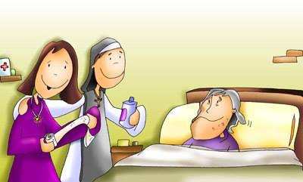
MEDICINAS: Con esta bandeja de medicinas queremos, Señor, representar los sufrimientos de todos los enfermos de nuestra parroquia, de nuestra familia, de nuestra diócesis, de nuestro colegio. Que la Eucaristía, Jesús, sea la fuente de nuestra fuerza y de nuestra salud. Queremos renovar el compromiso de la comunidad a “acompañar en el sufrimiento”.
PAN Y VINO: Con este pan y este vino queremos traer hasta el altar nuestro deseo de vivir unidos a Dios, de permanecer en su amor, de dejar que el more en nuestros corazones para ser el motor de nuestras vidas.

7. SUGERENCIAS:
-Lee cada día la Palabra de Dios, medítala en tu corazón como María y el Espíritu la hará resonar en tu vida cambiando tu forma de ser, de actuar, de ser cristiano. Serás presencia de Dios.
- Busca momentos para ocuparte de tu vida interior, cuidando el silencio, la oración, todo lo que ayuda a que Jesús viva de verdad en tu corazón.
- Evita los insultos, las faltas de respeto, pues en el otro habita Dios.

- Es el día del Enfermo: preparad algún detalle para con los enfermos de la parroquia: una flor, la oración del enfermo, o una frase como: “tu parroquia reza por ti y te recuerda en tu enfermedad”. Se podría hacer también la celebración comunitaria de la Unción tras una adecuada preparación.
- Hemos hecho muchas peticiones por si coincide con la celebración de primeras comuniones y participen todos.
- Un cartel grande lo dividimos en dos partes, una pequeña y de negro (en la que escribimos MIEDO) y otra grande de colorines (en la que escribimos PAZ). Separa las dos partes la palabra JESÚS en vertical. La idea es que vean que lo que más paz nos da no son las cosas sin las personas (ej: Jesús llevó paz) y los miedos vienen de situaciones.

8. VIDEOS 6º PASCUA (Haremos morada en él)
-Juan 14,23-29. La promesa del Espíritu Santo, película: http://youtu.be/1juzUjHrIGU
-Más que palabras, reflexión: http://www.quierover.org/portal/watch.php?vid=0b084caf7
-Sueño de paz, Verbo Divino 2010, reflexión: https://youtu.be/lcmOCW8lDdk
-Confiar en su presencia, Verbo Divino 2013, reflexión: http://youtu.be/5U4mSLbeV-s
-Si me amas, Verbo Divino 2016, reflexión: https://www.youtube.com/watch?v=HEJDmM9kcAI
-Más que palabras, Verbo Divino 2019, reflexión: https://youtu.be/7Jv1ZSOaby4
-Siempre a tu lado, Verbo Divino 2022, reflexión: https://youtu.be/ygK3dDjQwUc
-Reflexión sobre la militancia cristiana: https://youtu.be/XJh8D03QPJ4
-Permanezcan en mi Amor, Javier Brú, canción: https://youtu.be/Bx1eCNEswRY
-Nadie te ama como yo, canción: https://www.youtube.com/watch?v=RPIufPJ07Mo
-La paz os dejo, Jn 14,27, canción: http://youtu.be/AB1697wh0hs
-Jesús te amo (Creer en ti), canción: http://youtu.be/Xdj8cV8cCj8 (es una oración en voz alta)
-Lecturas en lenguaje de signos: https://youtu.be/4WV2EayrGck (LSE)
-Video de cada domingo de Alex Navarro Mulet, Cosas de Dios, lo sube los sábados: https://www.youtube.com/channel/UCft6btUTuaN3TRF_syJixww/videos
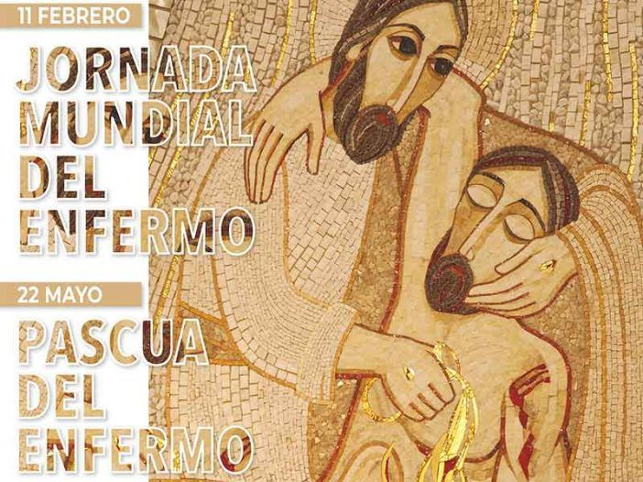

JORNADA MUNDIAL DEL ENFERMO 2022
Acompañar en el sufrimiento

¡Oh, Cristo, mi Buen Samaritano!
Tú que, al borde del camino de la vida, ves mis dolores y sufrimientos
y lleno de piedad y compasión me recoges con tus manos,
llenas de ternura y dulzura, y me cargas suavemente sobre ti,
¡ayúdame a sentirte junto a mí!

¡Oh, Cristo, mi Buen Samaritano!
Cuídame con tu amor misericordioso, derrama tu vino sobre mis heridas,
santifícame con la fuerza de tu Santo Aceite, consuélame con el afectuoso consuelo
que tú solo nos sabes dar, y, cuando vuelvas en el último día,
¡paga por nosotros lo que te debamos!

¡Oh, Cristo, mi Buen Samaritano,
nunca te separes de mí! Amén.
Vídeo Jornada mundial del enfermo: https://www.youtube.com/watch?v=zrnCnlv8IYQ&t=1s

